**Затверджую:**

**Директор НДІ здоровя тварин**

**Професор Засєкін Д.А. ________________2020 р.**

**Звіт**

**про роботу студентського наукового гуртка «Фізіологія тварин»**

**за 2019/2020 навчальний рік**

Назва гуртка «Фізіологія тварин»

Звітний період 2019/2020 навчальний рік

Наукова спрямованість гуртка – фізіологія тварин

Заходи проведені гуртком – заняття, участь у міжнародних конференціях

Кількість членів гуртка - 15

Кількість студентів, залучених до роботи гуртка (не членів гуртка)

Досягнуті результати роботи гуртка: наукові публікації та виступи на міжнародних конференціях

- кількість тез, матеріалів доповідей членів гуртка (зазначити назву, П.І.П. автора і т.д.): 9

Участь у Всеукраїнському конкурсі студентських наукових робіт у галузі знань 21 «ветеринарна медицина»: 1

Гуртківці брали участь:

**5 th International Scientific Conference for Veterinary Medicine Students ,,Non sibi sed omnibus – not for themselves but for everybody’’ Warsaw University of Life Sciences, Faculty of Veterinary Medicine, 11- 12.05.2019**

1. **Gladyshko V.S.1, student , Kladnytska L.V.1, PhD**  Autonomic nervous system’s influence on behavioral reactions of the horses during the trainings in equestrian sport – 2019: 5th International Scientific Conference of Veterinary Medicine, Warsaw, Poland 11-12th May 2019. W.2019. P.25-26
2. **T`opla Valeriia, Kladnytska L.V.1, PhD.** Examination of vaginal smear for readiness to fertilization
3. **Anna Berezovska, Kladnytska L.V.1, PhD, 2Velychko S.V., PhD.** Research of dogs’ patella luxation stages
4. **Bilokur D.S, student 1Kladnytska L.V., PhD, 2Velychko S.V., PhD** Radiographs Scoring for Canine Hip Dysplasia
5. **Karpenko H.;** **Velychko V.S.,**  Kladnytska L.V. Mazurkevych A.I., **.** The optimum conditions for treatment of primary material of the bone marrow culture for adhesive fraction of mesenchymal stromal cells.
6. **Eugenia Luhovska, Kladnytska L., PhD1, Sulima K.** Sex determination in snakes of different species
7. **Agamalieva K1,Kladnytska L., PhD1, Velychko V. S.** Radiographic diagnostic of elbow dysplasia in dogs.

**International Scientific Conference «Emergency procedures and first aid in Equine Medicine», Warsaw University of Life Sciences, Faculty of Veterinary Medicine, 5-6 October, 2019;**

1. **Gladyshko V.S.1, student , Kladnytska L.V.1, PhD** Autonomic nervous system’s influence on behavioral reactions of the horses during the trainings in equestrian sport.

**ХVІІІ Всеукраїнській науково-практичній конференції молодих учених «Молоді учені у вирішенні актуальних проблем біології, тваринництва та ветеринарної медицини», 5−6 грудня 2019 року в Інституті біології тварин НААН, м. Львів.**

1. **Гладишко В.С., Кладницька Л.В.** Умовно-рефлекторна діяльність за виконання дисциплін кінного спорту кіньми української верхової породи з різним тонусом автономної нервової системи. Біологія тварин. 2019. Т.21. №3. с.106.

**У Всеукраїнському конкурсі студентських наукових робіт у галузі знань 21  «ветеринарна медицина», спеціальності 211 «ветеринарна медицина» у 2019-2020 навчальному році.**

Член гуртка «Фізіологія тварин», студентка 3 курсу 4 групи Вероніка Гладишко виборола 7 місце на Всеукраїнському конкурсі студентських наукових робіт у галузі знань 21 «ветеринарна медицина», спеціальності 211 «ветеринарна медицина» у 2019-2020 навчальному році. Керівник гуртка «Фізіологія тварин» – доцент кафедри біохімії і фізіології тварин імені академіка М. Ф. Гулого, кандидат ветеринарних наук Кладницька Лариса Володимирівна.

На конкурс була представлена робота «Умовно-рефлекторна діяльність коней з різним тонусом автономної нервової системи», науковий керівник: доцент кафедри біохімії і фізіології тварин імені академіка М. Ф. Гулого, кандидат ветеринарних наук Кладницька Лариса Володимирівна.

Вероніка займається кінним спортом і її зацікавило питання умовно-рефлекторної діяльності цих тварин за виконання спортивних вправ.

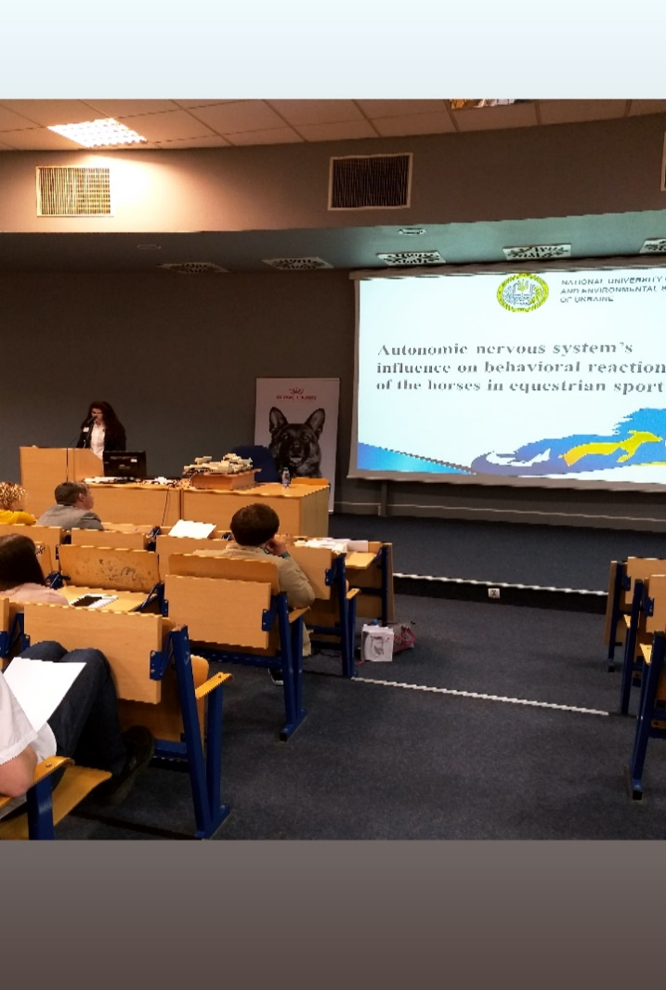

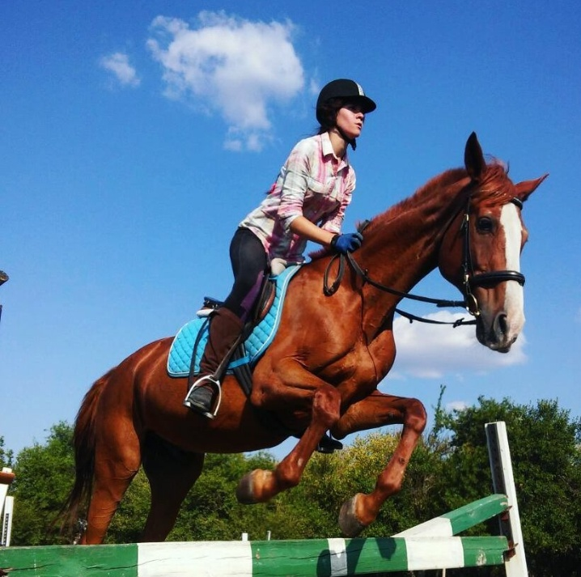 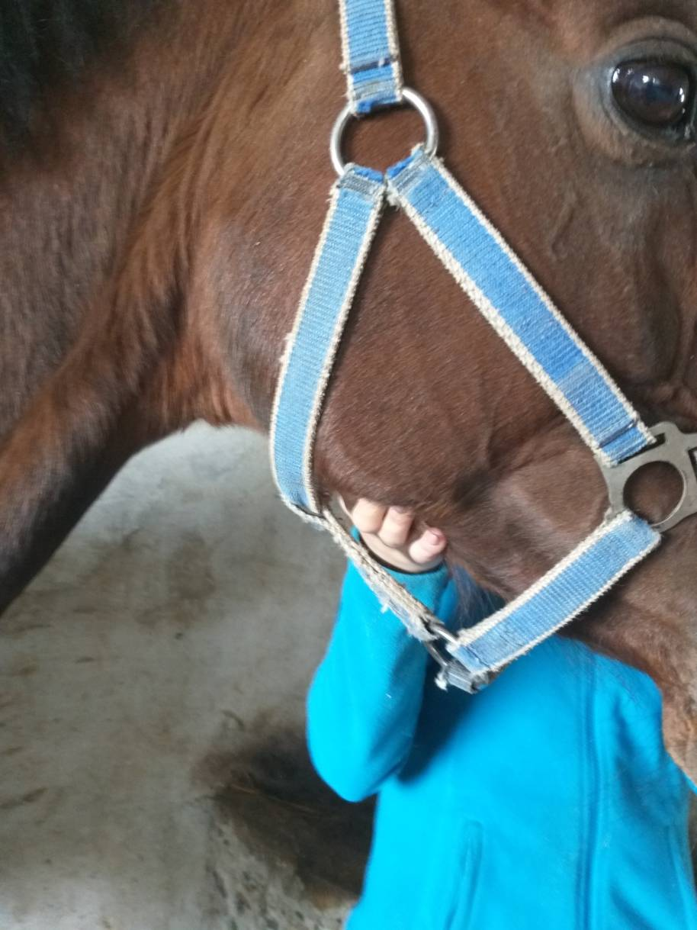

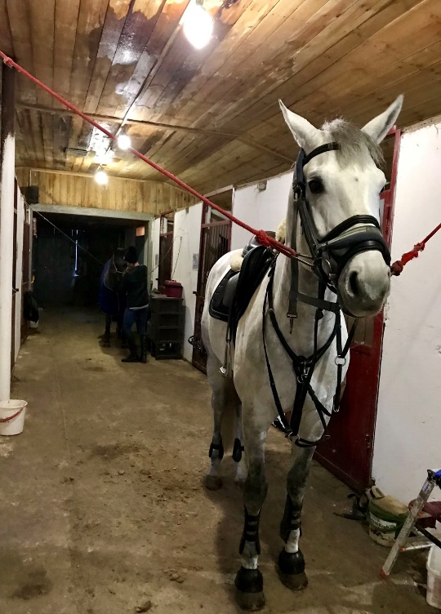 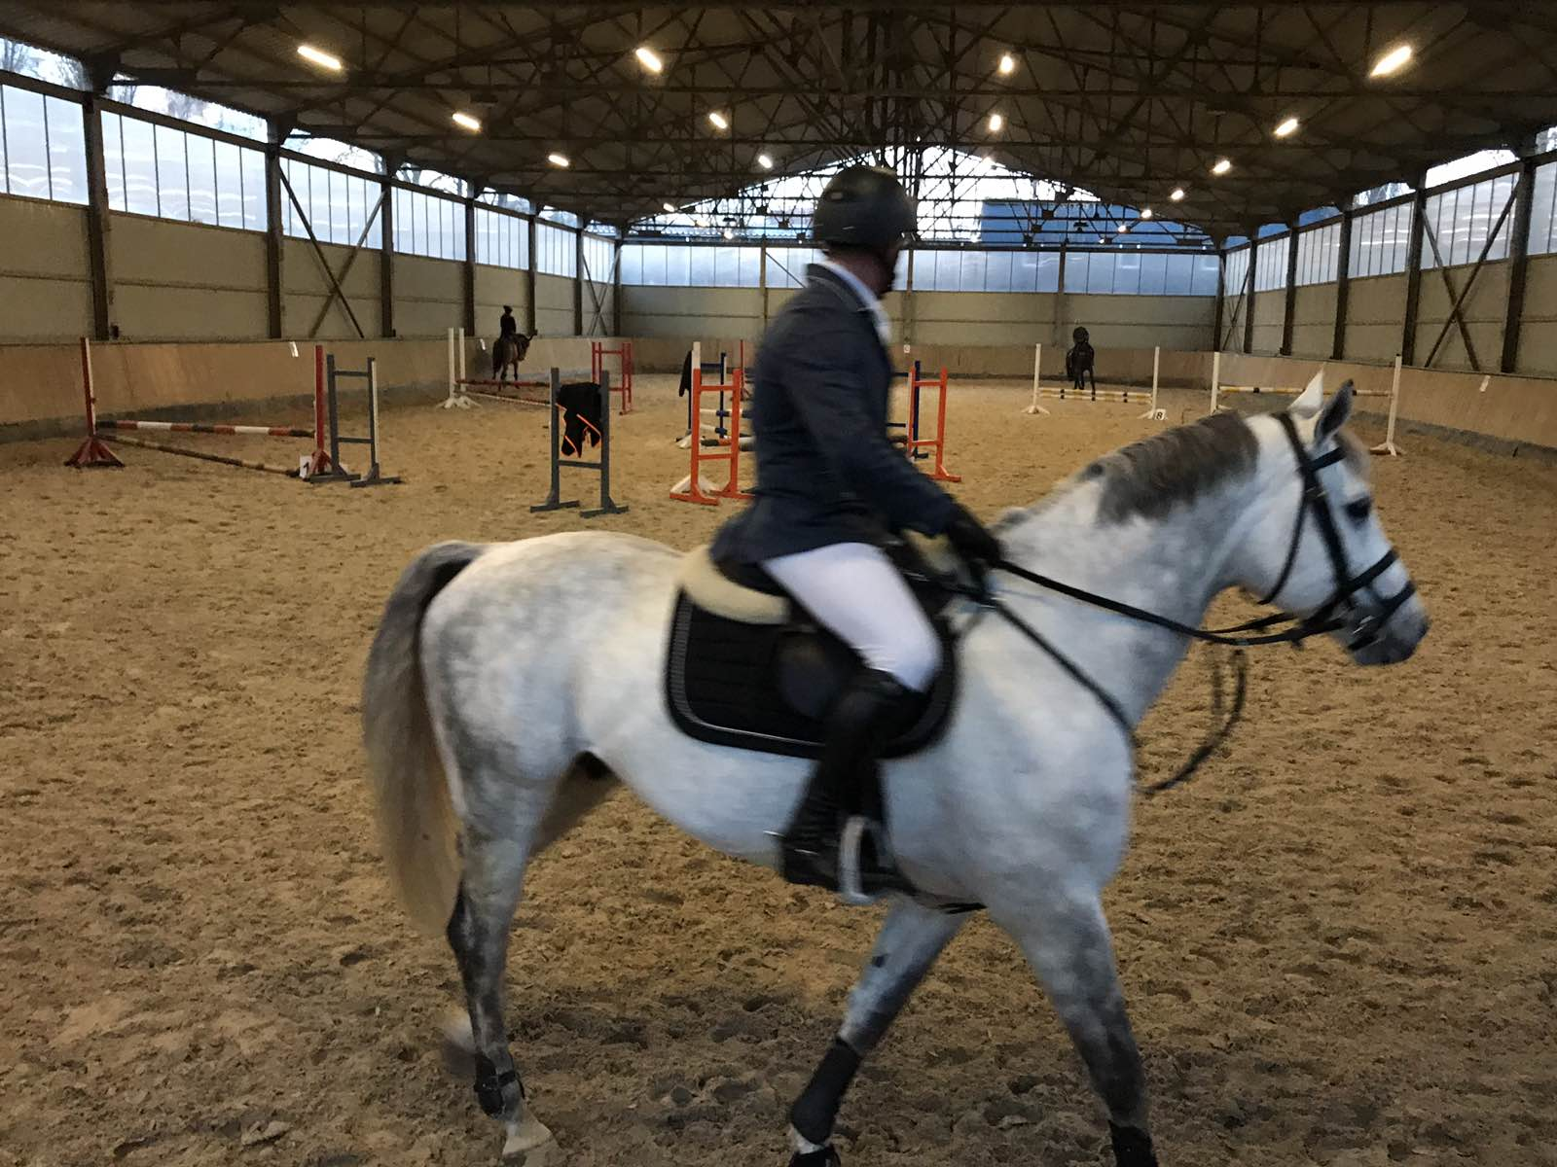

Вероніка Гладишко провела дослідження на базі кінно-спортивної школи «Кип’ячка» Кагарлицького району Київської області та кінно-спортивного клубу «Adamant Eventing Club», м.Київ, результати яких представила на конференціях у Польщі (м. Варшава), Україні (м. Львів), конкурсі робіт гуртків факультету ветеринарної медицини та на Всеукраїнському конкурсі студентських наукових робіт зі спеціальності 211 «ветеринарна медицина»

На факультеті ветеринарної медицини та біотехнології Одеського державного аграрного університету відбулось підсумкове рецензування ІІ туру Всеукраїнського конкурсу студентських наукових робіт з галузі знань 21 «Ветеринарна медицина».

Відповідно до положення про «Всеукраїнський конкурс студентських наукових робіт з галузей знань і спеціальностей у Одеському державному аграрному університеті» конкурс проводиться у два тури: І тур – у вищих навчальних закладах; ІІ тур – у базових вищих навчальних закладах.

ІІ тур Конкурсу проводиться у два етапи: перший – рецензування робіт,  другий – проведення підсумкової науково-практичної конференції (23-24 квітня 2020 р.).

Для організації та проведення ІІ туру Конкурсу у Одеському державному аграрному університеті створена галузева конкурсна комісія, персональний склад якої затверджується наказом Ректора Університету. До складу галузевої конкурсної комісії ввійшли наукові, науково-педагогічні працівники базового вищого навчального закладу, представники інших вищих навчальних закладів, наукових установ, підприємств, громадських організацій тощо (за згодою). Кількість представників базового вищого навчального закладу у складі галузевої конкурсної комісії не перевищує 50% від затвердженого її складу.

Протягом першого етапу ІІ туру Конкурсу галузева конкурсна комісія розглянула подані наукові роботи та здійснила їх рецензування. Одна робота рецензується двома рецензентами. За результатами рецензування було сформовано рейтинговий список наукових робіт, який оприлюднюється на сайті Одеського аграрного університету.

Під час рецензування наукових робіт галузева конкурсна комісія не виявила ознак академічного плагіату (усі роботи були перевіренні за допомогою ПЗ «StrikePlagiarism»). Повні звіти з перевірки робіт можна отримати після письмового звернення до голови галузевої конкурсної комісії. Рецензії на наукові роботи учасників Всеукраїнського конкурсу студентських наукових робіт з галузі знань 21 «Ветеринарна медицина» у Одеському державному аграрному університеті у 2019–2020 навчальному році можна переглянути за посиланням:[<https://drive.google.com/drive/folders/1YoliZkwtiBOCen1BAkQ_Gy-ii2DW_-uE>](https://drive.google.com/open?id=1YoliZkwtiBOCen1BAkQ_Gy-ii2DW_-uE)

Відповідно до рішення Кабінету Міністрів України щодо запровадження карантину для всіх типів закладів освіти незалежно від форм власності і сфери управління, листа Міністерства освіти і науки України № 1/9-154 від 11.03.2020, рішення Уряду від 25 березня 2020 р. про продовження терміну карантину до 24 квітня 2020 р., галузевою конкурсною комісією було прийняти рішення оголосити переможців конкурсу згідно одержаних балів двох рецензій. Наукові роботи не подавались на рецензування до вищих навчальних закладів, у яких навчаються їх автори.

З науковими роботами переможців Всеукраїнського конкурсу студентських наукових робіт з галузі знань 21 «Ветеринарна медицина» (спеціальності 211 «Ветеринарна медицина» та 212 «Ветеринарна гігієна, санітарія та експертиза») у 2019-2020 навчальному році можна ознайомитись за посиланням:  <https://drive.google.com/drive/folders/1YoliZkwtiBOCen1BAkQ_Gy-ii2DW_-uE>

Фото гуртківців «Фізіологія тварин» за 2019-2020 рік

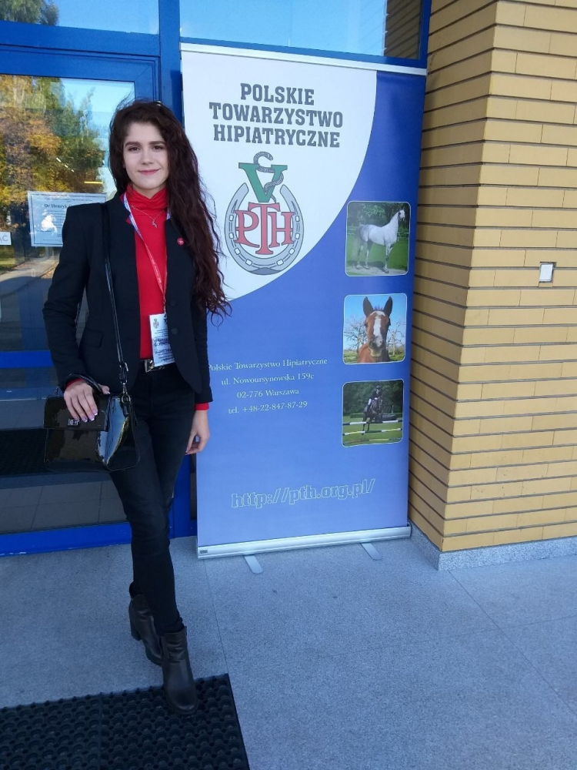

Вероніка Гладишко на конференції «Participated in XV PEVA (Polish Equine Veterinary Assotiation) Conference ,,Emegrency procedures and first aid in Equne Medicine’’ 5-6 жовтня 2019 року, Варшава, Польща

**Учасники 5 th International Scientific Conference for Veterinary Medicine Students ,,Non sibi sed omnibus – not for themselves but for everybody’’ Warsaw University of Life Sciences, Faculty of Veterinary Medicine, 11- 12.05.2019:**

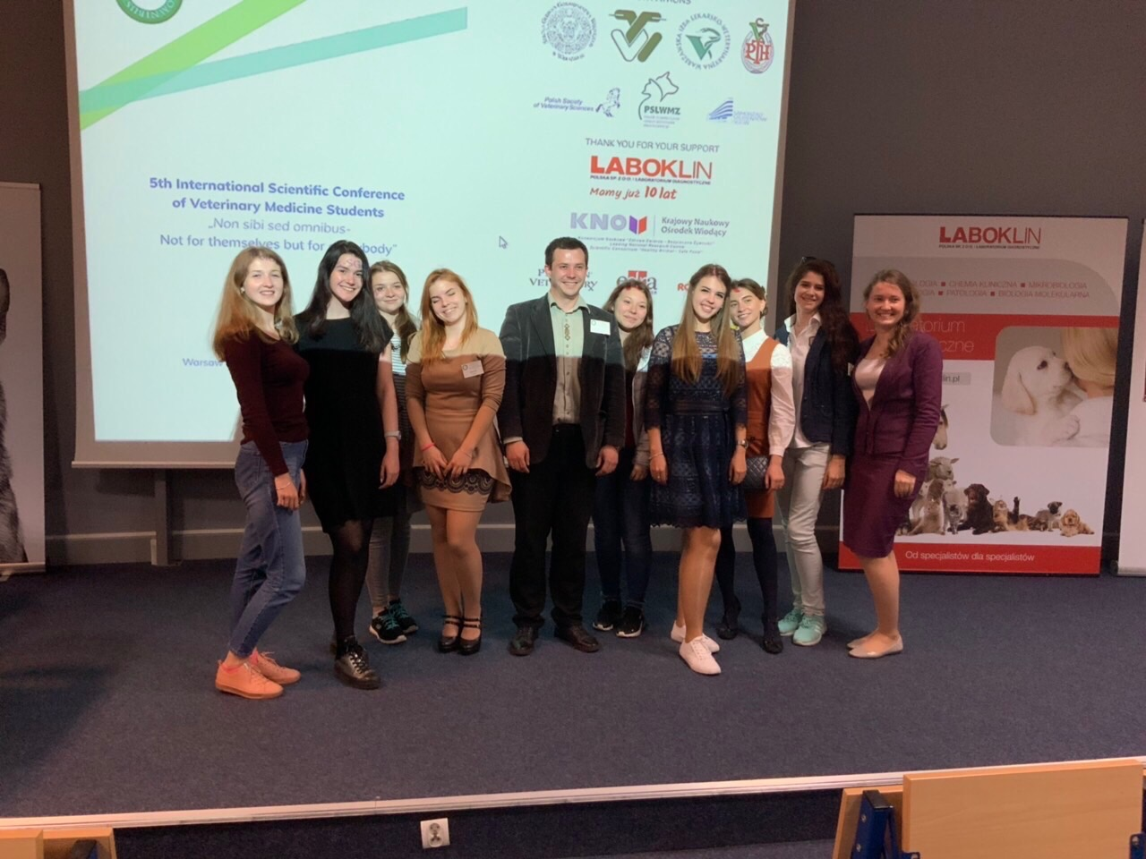

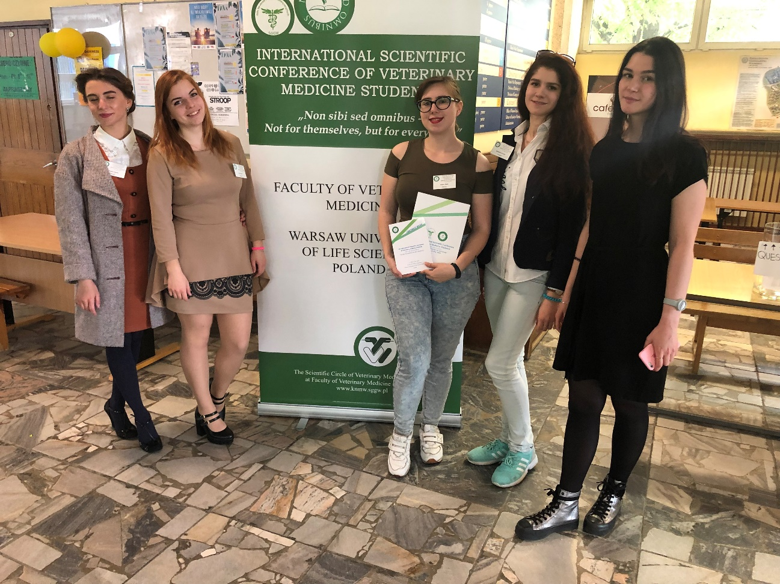

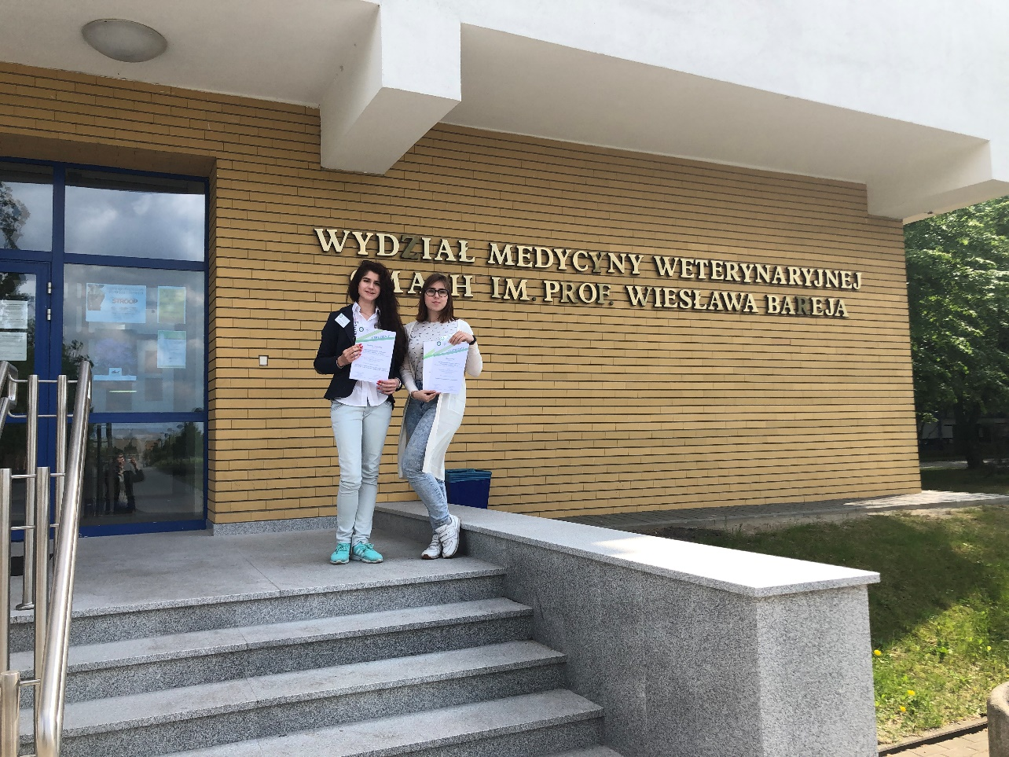

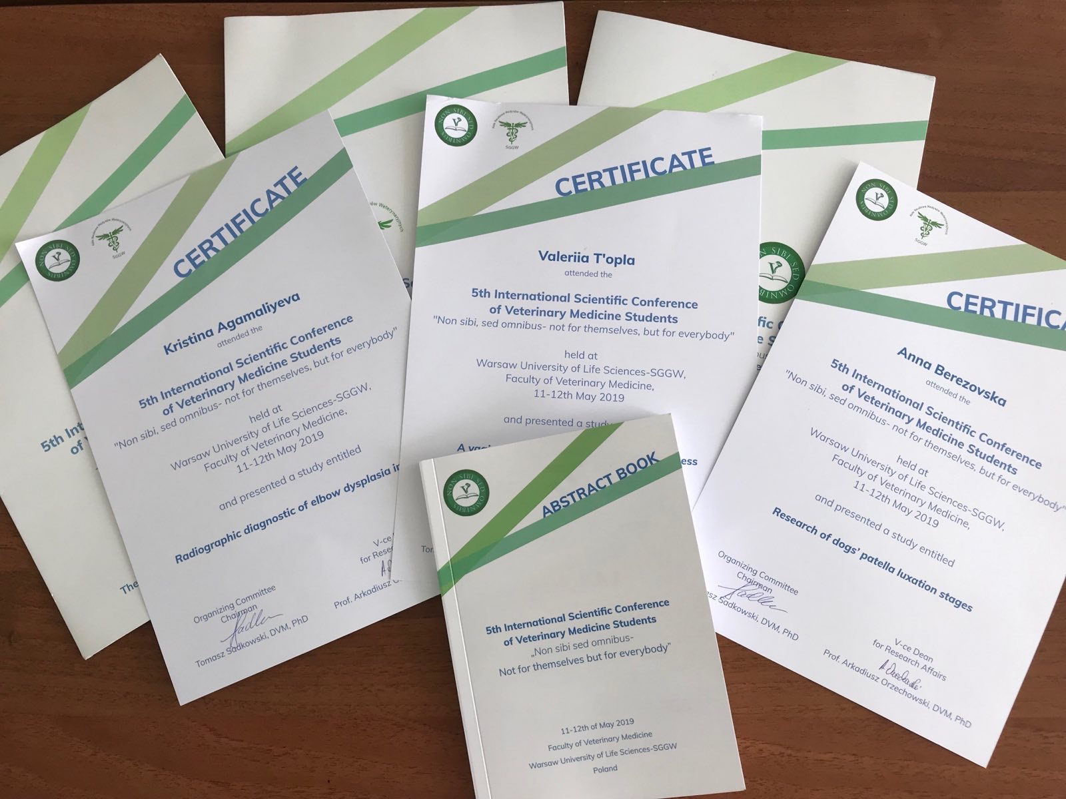

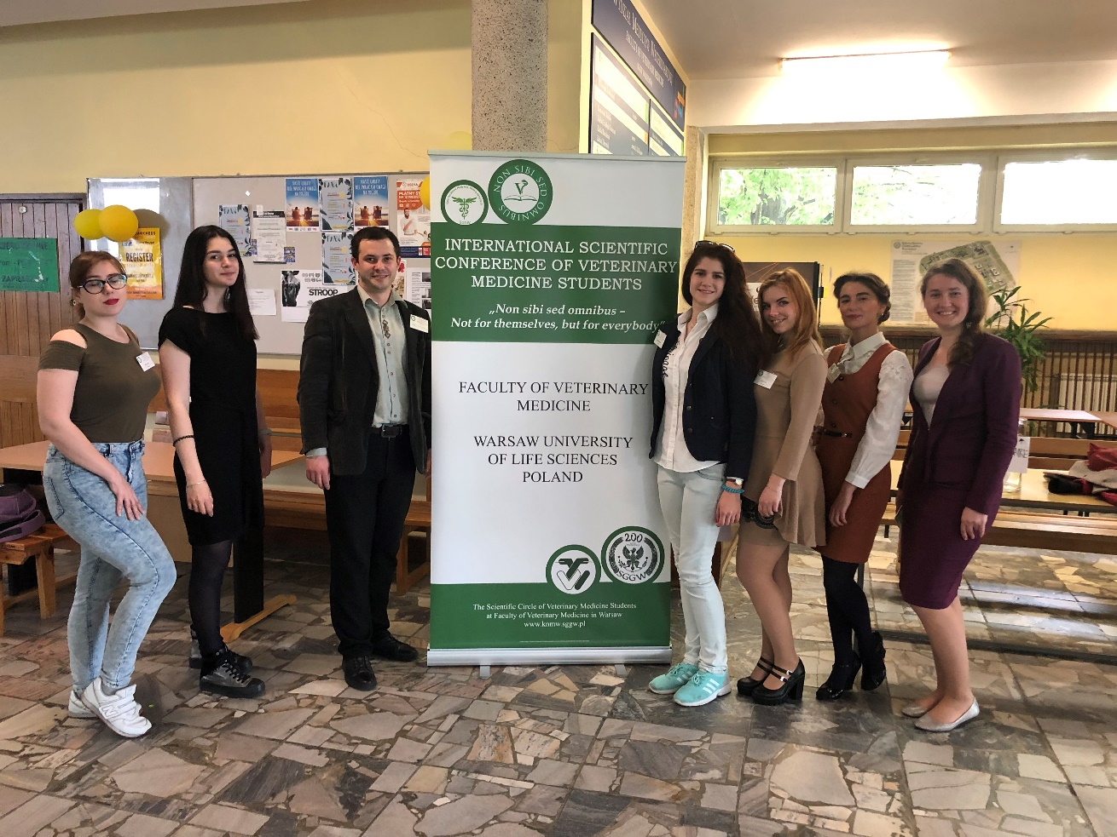

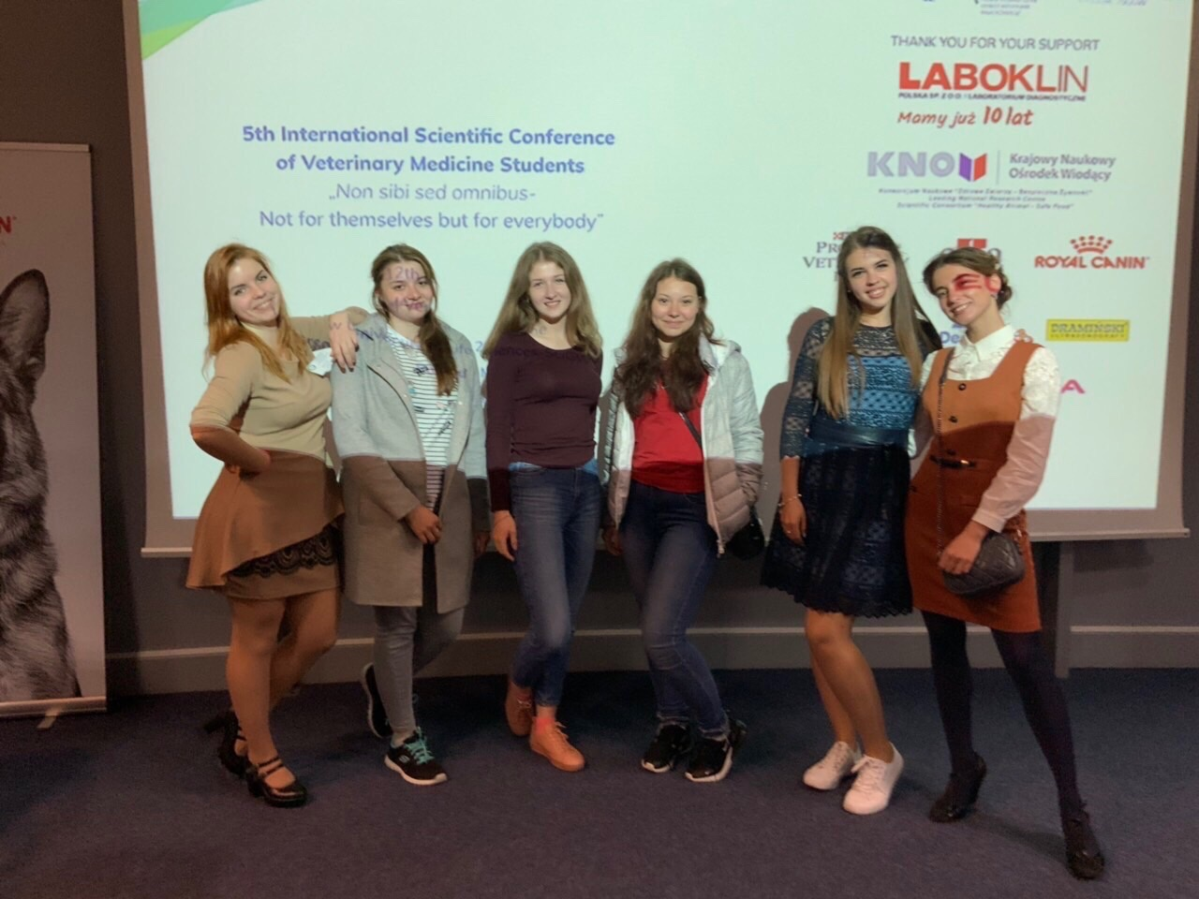

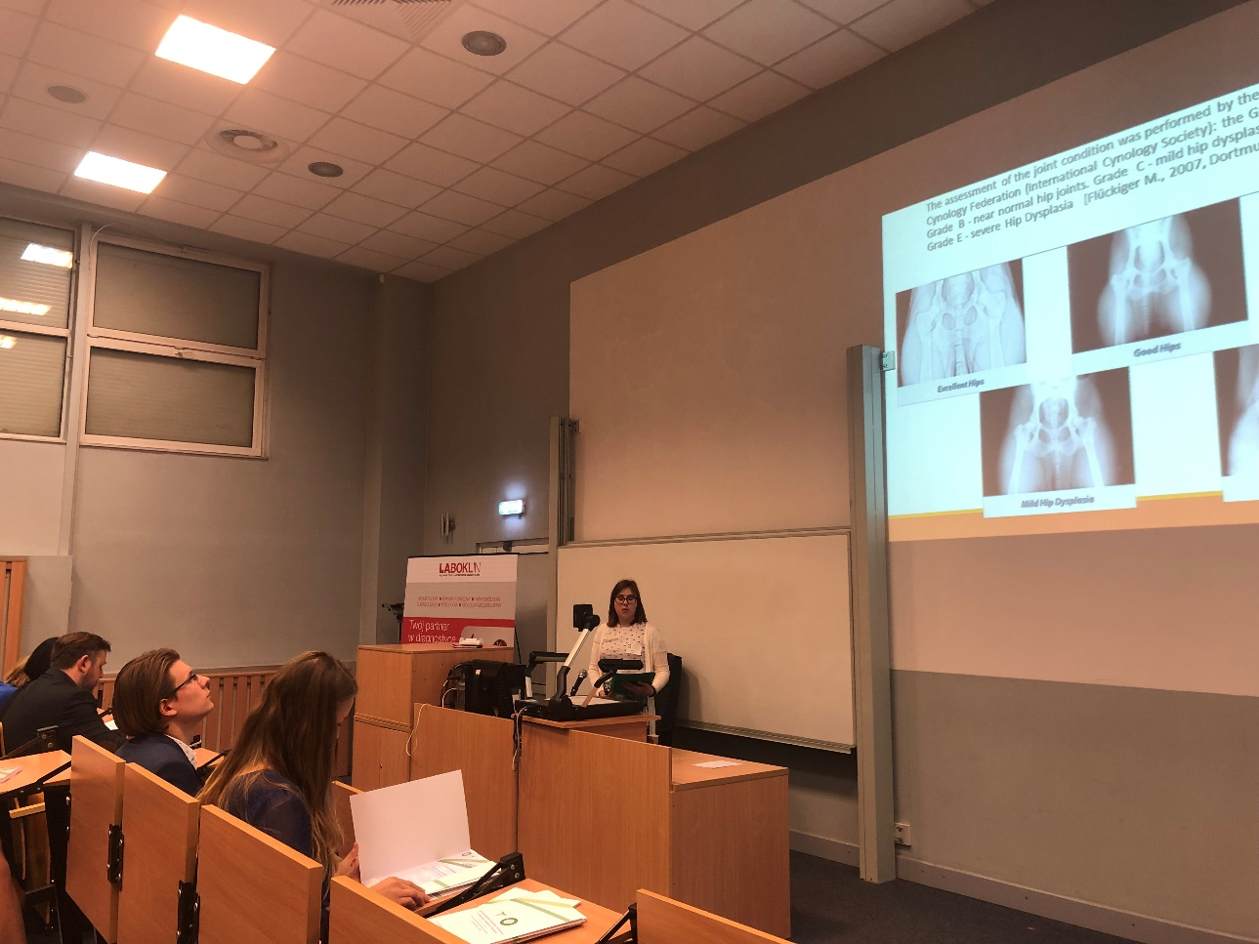

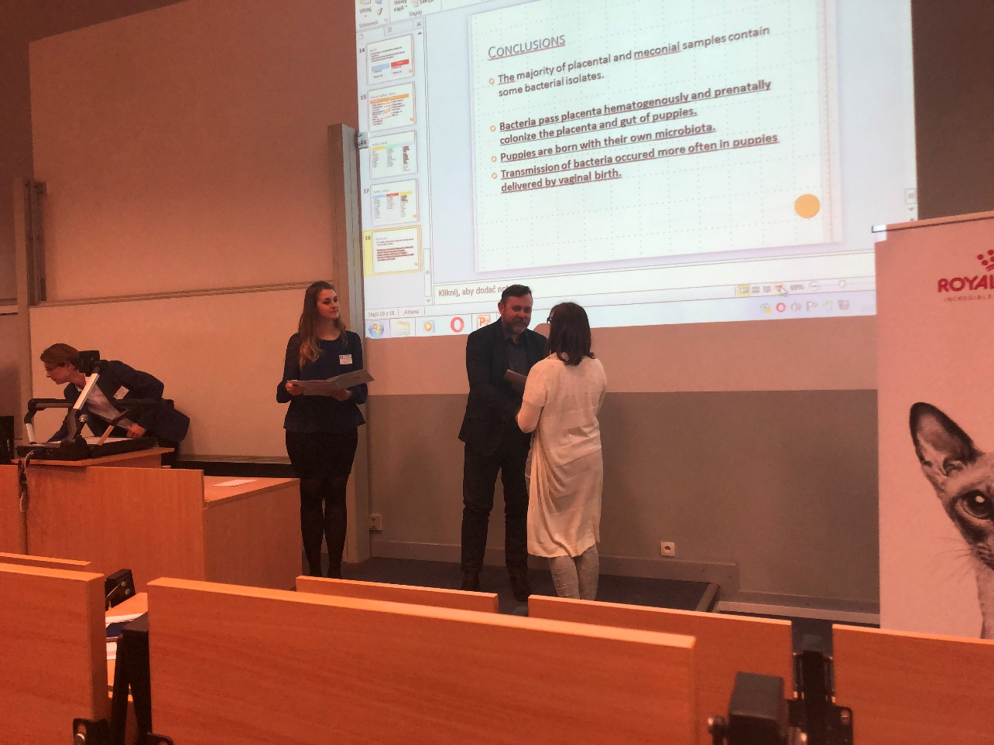

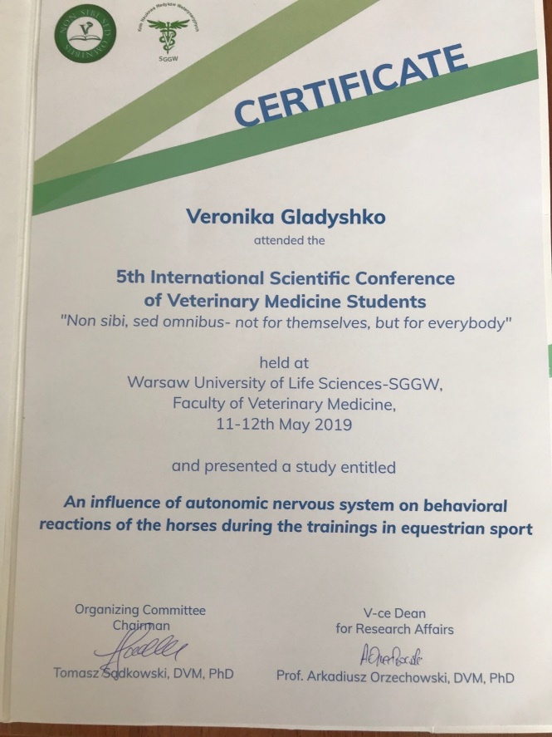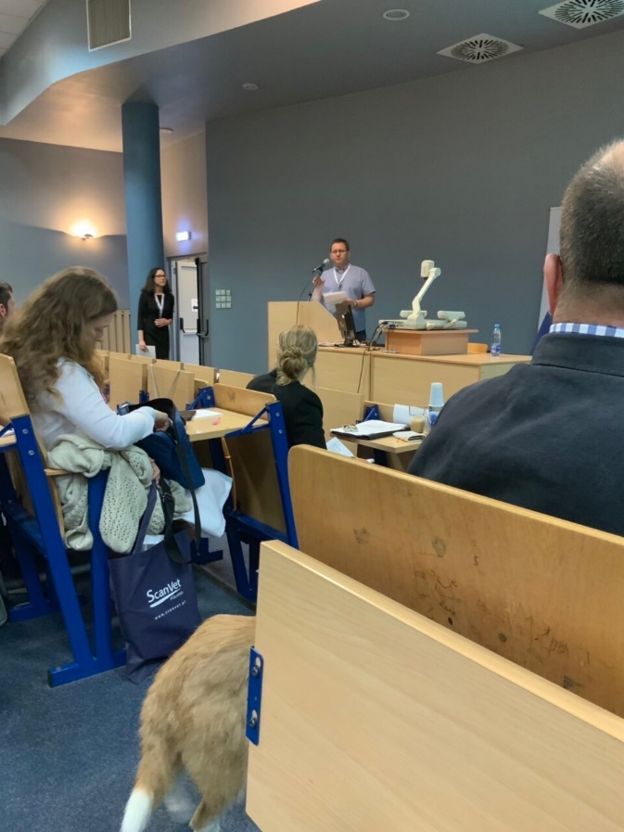

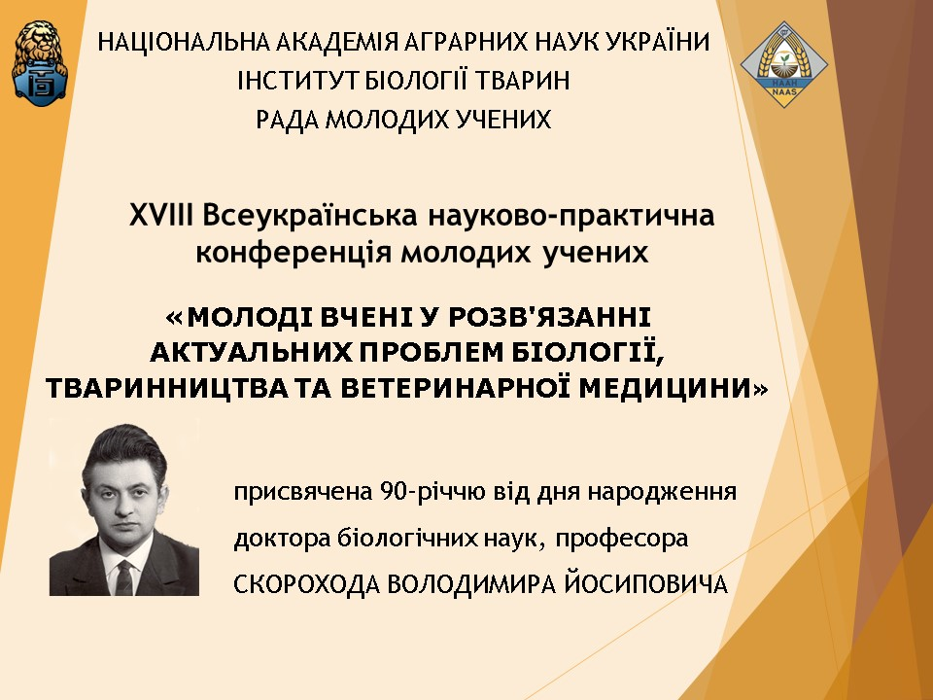

Науковий керівник гуртка,

к.вет.н., доцент Кладницька Л.В.

Завідувач кафедри

д.вет.н., професор Томчук В.А.